Министерство науки и высшего образования Российской Федерации
Федерального государственного бюджетного образовательного учреждения высшего образования
«Казанский национальный исследовательский технологический университет»
(ФГБОУ ВО «КНИТУ»)
Кафедра интеллектуальных систем и управления информационными ресурсами

ЛАБОРАТОРНАЯ РАБОТА №3
по курсу
«Разработка пользовательского интерфейса»

на тему
«Установка Django и создание проекта»

Выполнил:
студент группы 831-73
Гайфуллина З.Ф.
Проверил:
доцент кафедры ИСУИР
Вотякова Л.Р.

Казань, 2026

Оглавление

Задание №1: Установка Django. Создание проекта 11

Задание №2: Модель mtv. Добавление первого приложения 13

Задание №3: Маршрутизация и функции представления 14

Задание №4: Отладка проекта django в pycharm 15

Задание №5: Динамические url. Пользовательские конвертеры 15

Задание №6: GET и POST-запросы. Обработчики исключений запросов 18

Задание №7: Перенаправление. Функция reverse. 19

Задание №1: Установка django. Создание проекта
- Устанавливаем PyCharm. Он у меня уже был установлен.
- В командной строке пишем команду python -V для проверки работоспособности интерпретатора. И видим текущую версию языка.
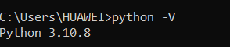

- Создаем новый проект в PyCharm
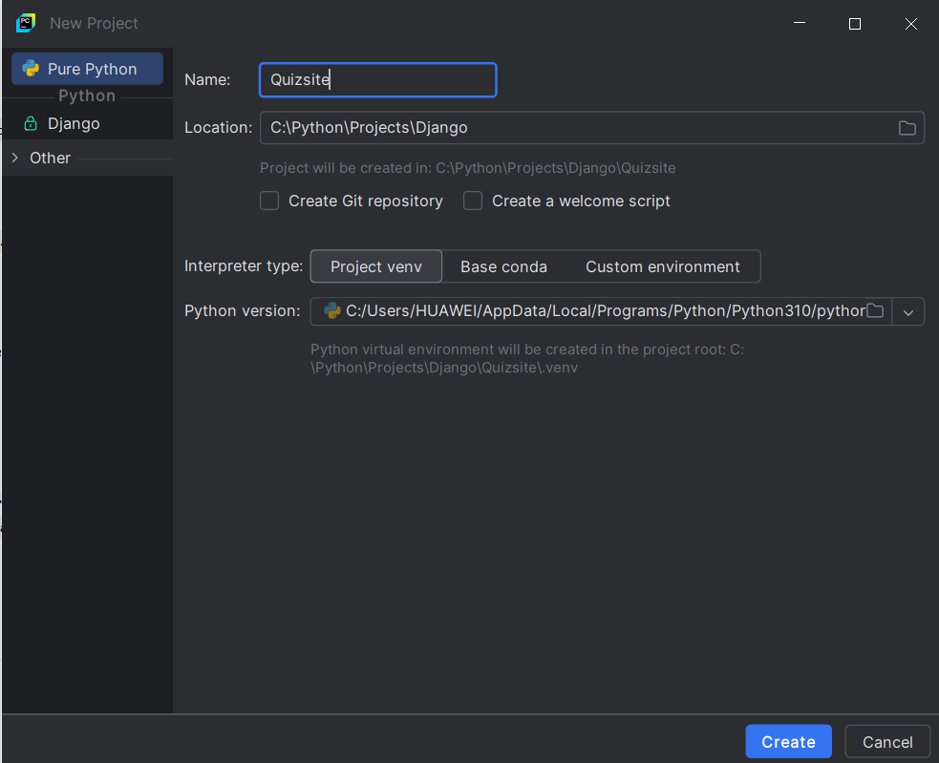

- Создаём виртуальное окружение в именем djvenv в текущей папке

- Активируем виртуальное окружение
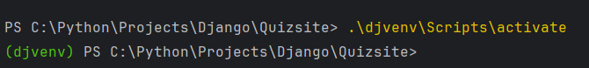

- С помощью команды pip list мы видим два пакета в нащем вирутальном окружении:
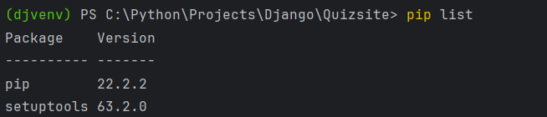

- Выполняем установку Django
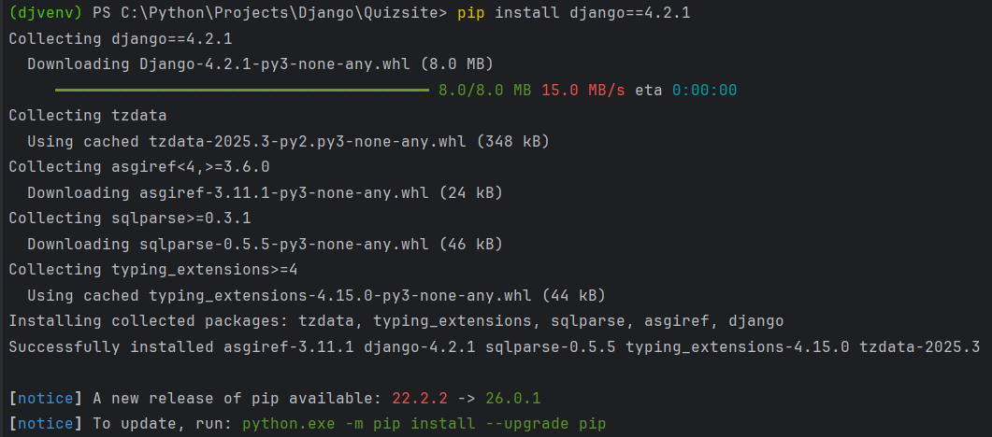

- Проверяем установку Django и остальных дополнительных пакетов
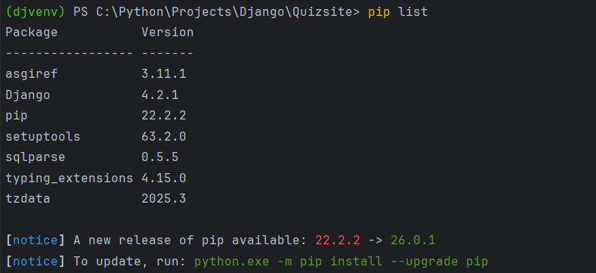

- Создаем проект Django:

- Переходим в наш проект и запускаем его
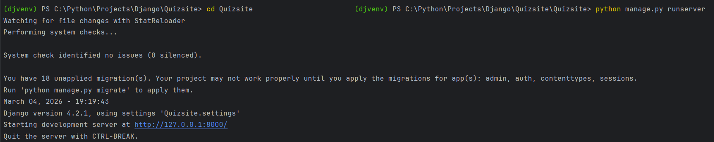
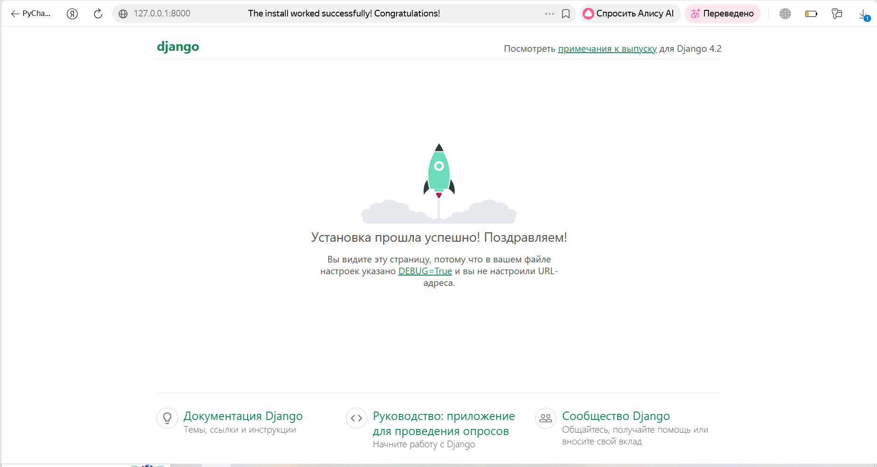

Задание №2: Модель mtv. Добавление первого приложения
- Создаем приложение

- Регистрируем приложение в проекте нашего сайта
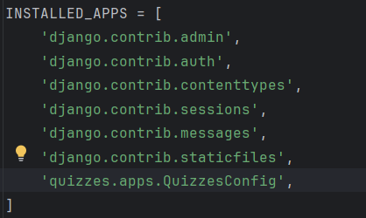

Задание №3: Маршрутизация и функции представления
- Создаем функции в view.py, которая будет срабатывать при обращении к главной странице
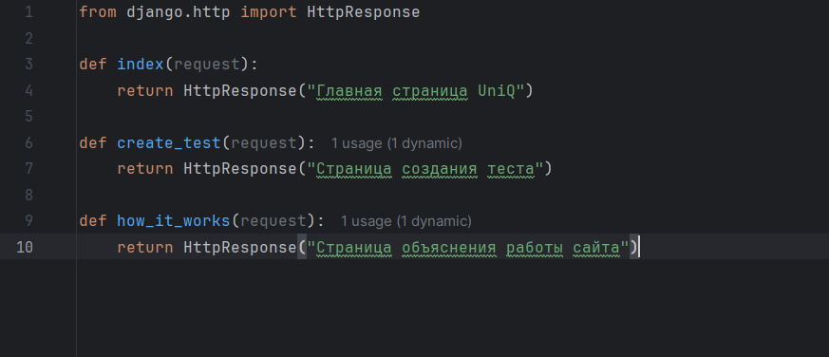
Каждая функция принимает обязательный параметр request — объект HttpRequest, содержащий информацию о запросе
- Создаем urls.py в приложении, связывая созданную функцию с url-адресом
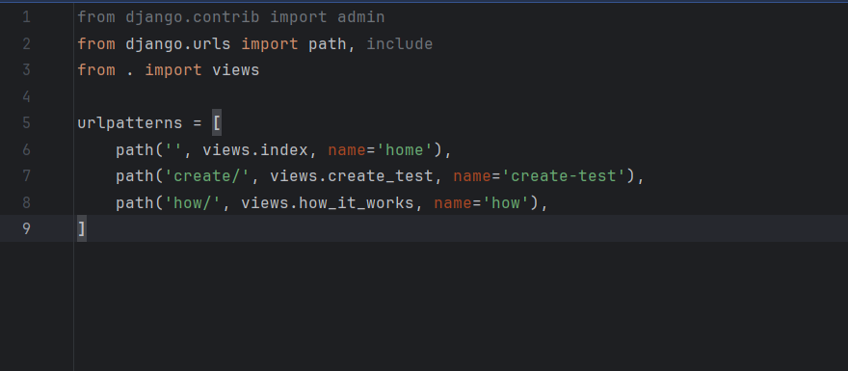
Внутри приложения создана собственная маршрутизация. Пустая строка ('') соответствует корню приложения и связывает его с функцией index.
- Подключаем маршруты в urls.py в проекте
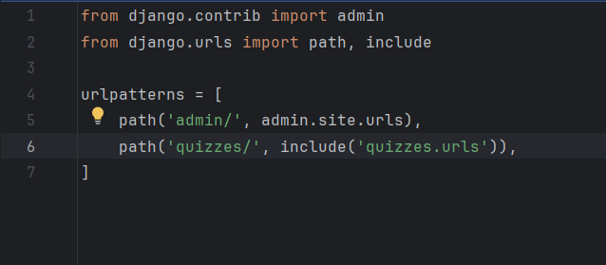
Подключение маршрутов приложения quizzes к главному URL-файлу проекта. Теперь все адреса, начинающиеся с quizzes/, будут обрабатываться quizzes.urls.

Задание №4: Отладка проекта django в pycharm
- Создаем конфигурацию запуска, для этого нажимаем Edit Configuration
После нажимаем на +, выбираем Python и заполняем все необходимые поля
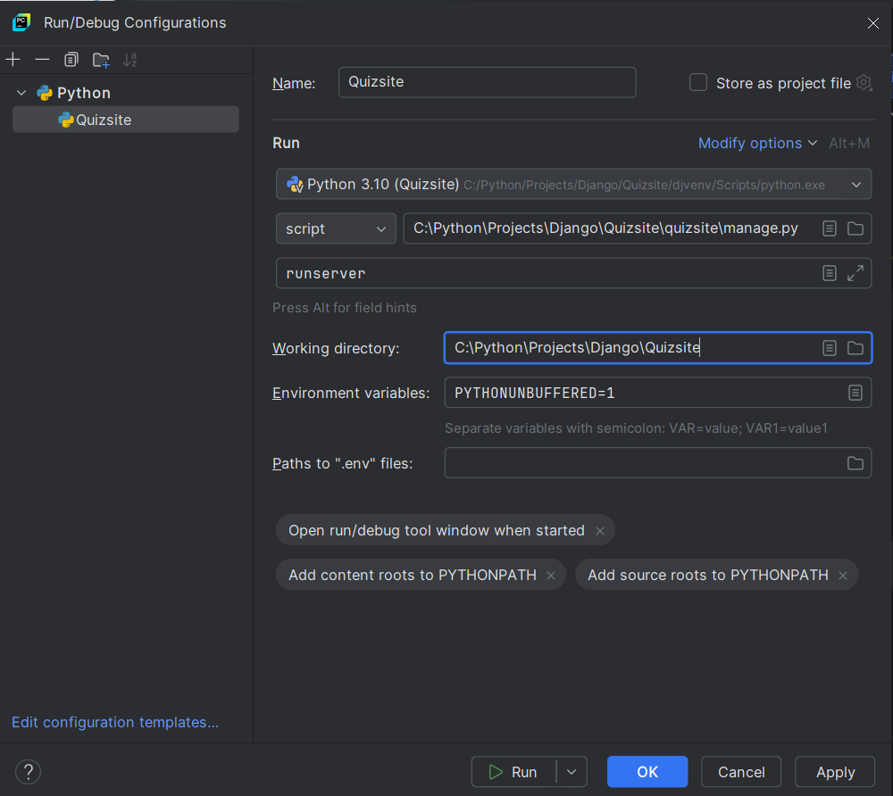
Теперь мы имеем возможность останавливаться в выставленных точках отладки

Задание №5: Динамические url. Пользовательские конвертеры
- Добавляем в urls.py в приложении новые маршруты с параметрами(Маршрут с числовым параметром (int) и Маршрут со слагом (slug))
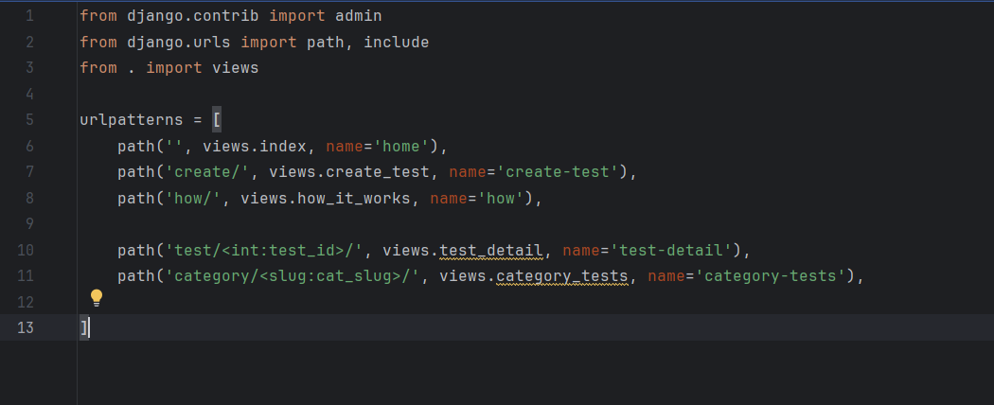
Определены динамические маршруты. <int:test_id> перехватывает целые числа, <slug:category_slug> — строки. Значения передаются в view-функции как аргументы.
- В файле views.py в приложении создаем функции-обработчики(Функция для обработки числового параметра и Функция для обработки слага)
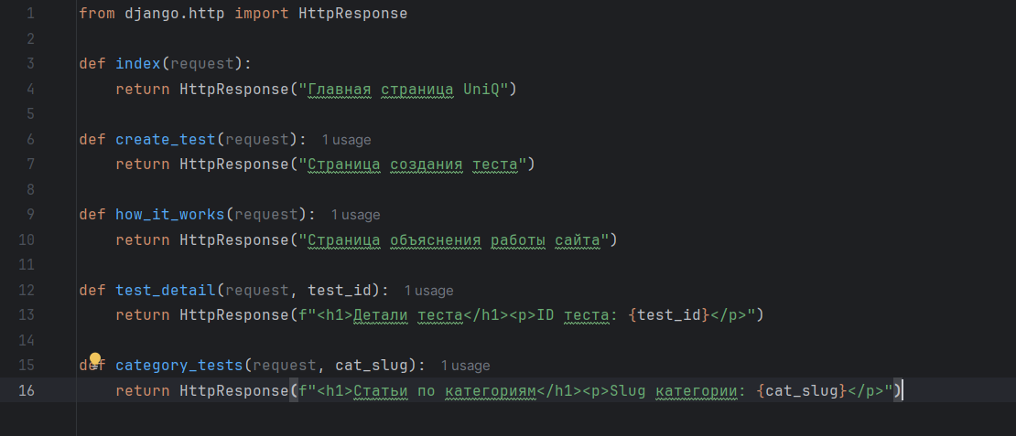

- Проверка
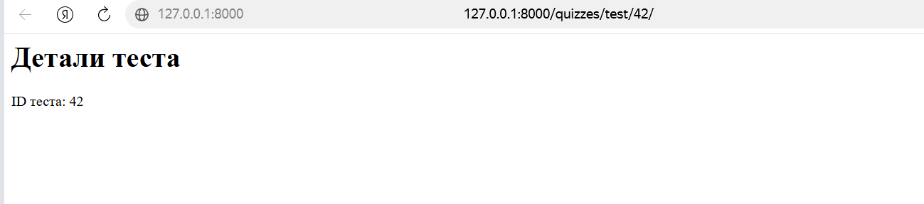
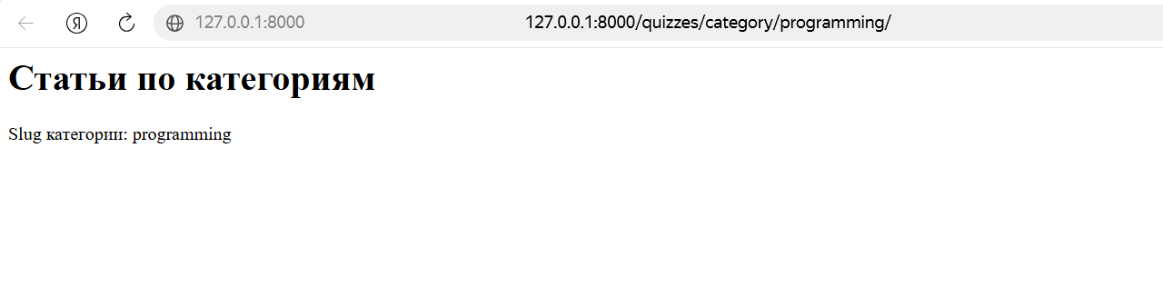

- Создадим свой конвертер для года из 4 цифр, чтобы использовать его с функцией path вместо re_path
Создаем новый файл converters.py
Реализация пользовательского конвертера для года. to_python преобразует строку из URL в число, to_url — обратно.
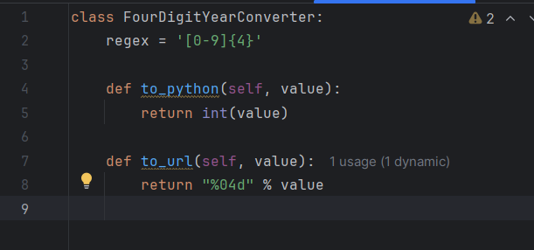
Регистрируем конвертер в файл urls.py в приложении
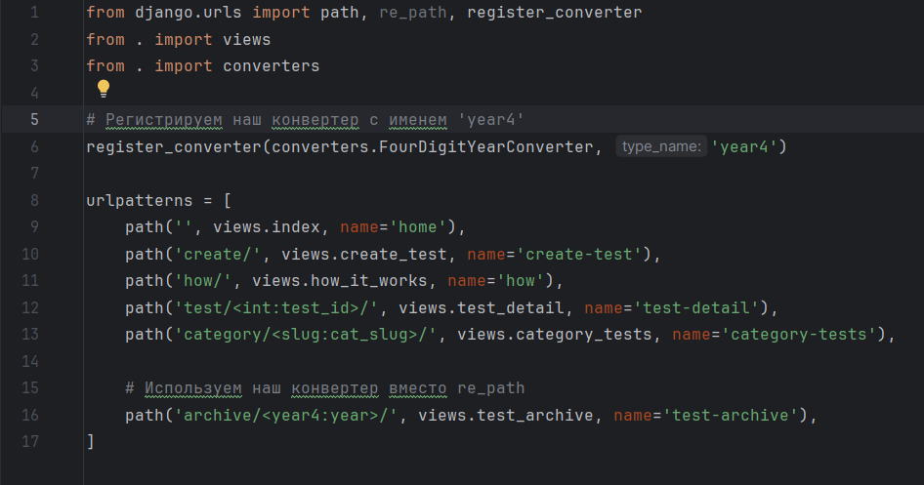
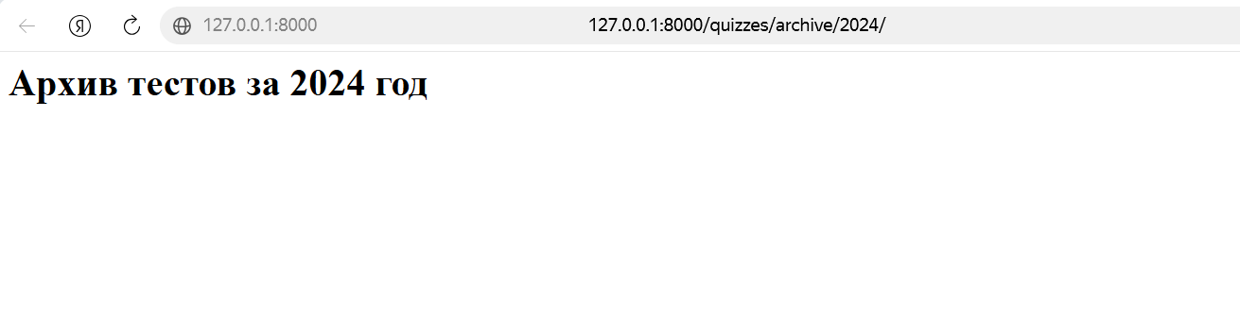

Задание №6: GET и POST-запросы. Обработчики исключений запросов
- GET-запросы
В файле quizzes/views.py добавляем обработку GET-параметров в функцию category_tests. Извлекаются значения параметров из строки запроса.
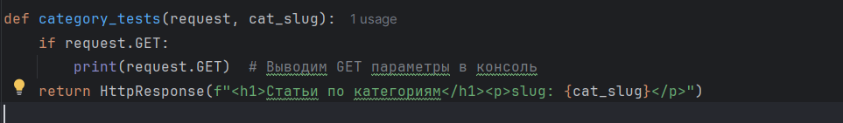

Проверяем http://127.0.0.1:8000/quizzes/category/music/?name=Gagarina&type=pop
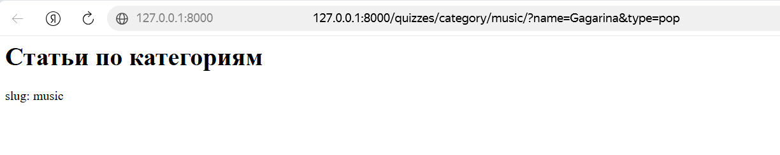
В терминале увидим что view-функция действительно получила и обработала GET-параметры.
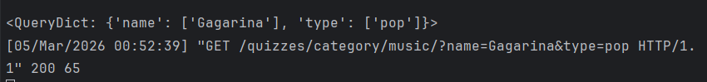

- Обработка исключений (404)
В файле settings.py измените настройки для проверки. Отключение режима отладки (DEBUG=False) для тестирования обработки ошибок 404.
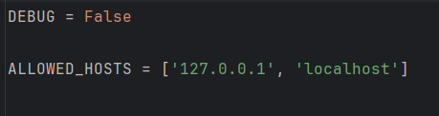

- В файле views.py добавим функцию и импорты для обработки 404
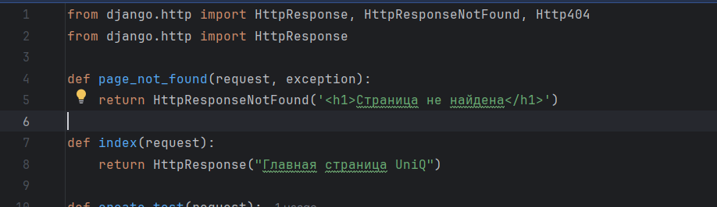

- В файле urls.py проекта добавим обработчик. Теперь при возникновении ошибки будет вызвана кастомная view-функция.
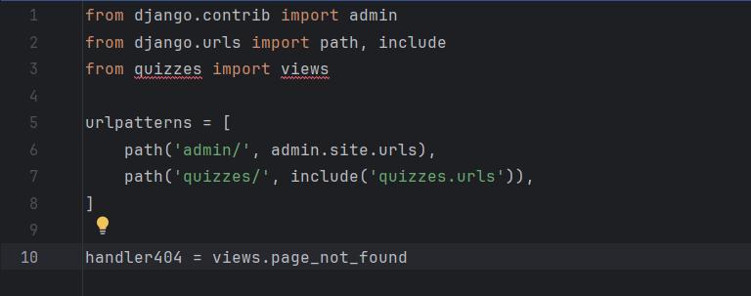

5.В quizzes/views.py изменить test_archive для обработки исключения

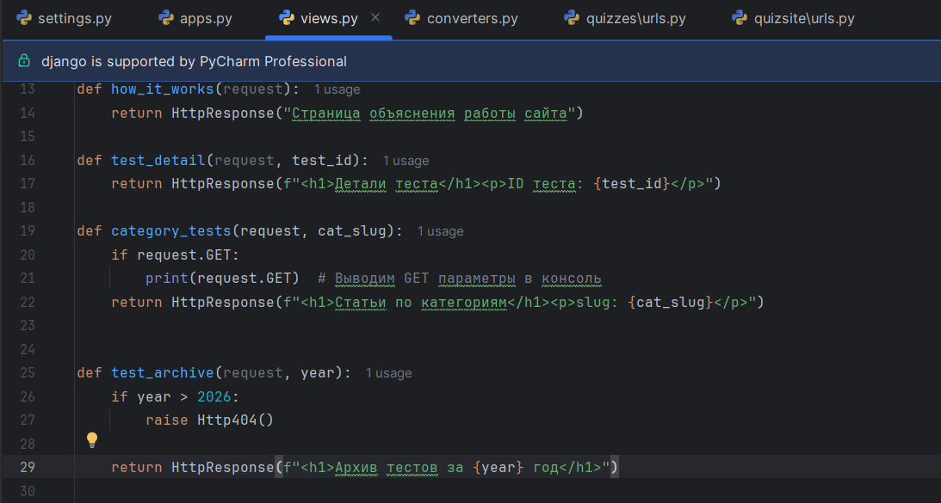

Проверка http://127.0.0.1:8000/quizzes/archive/2027/

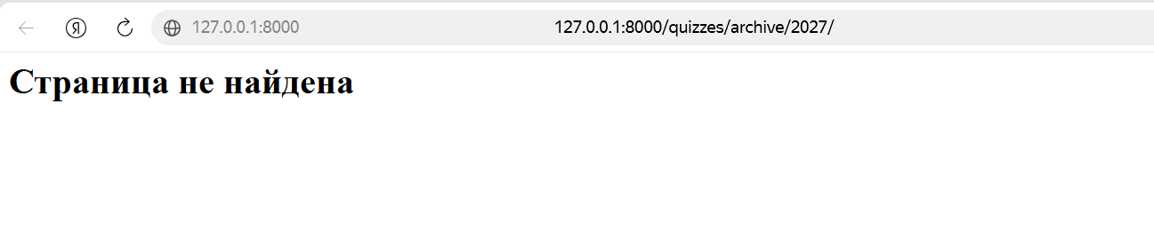

Задание №7: Перенаправление. Функция reverse.
- Добавляем имена маршрутов в urls.py приложения

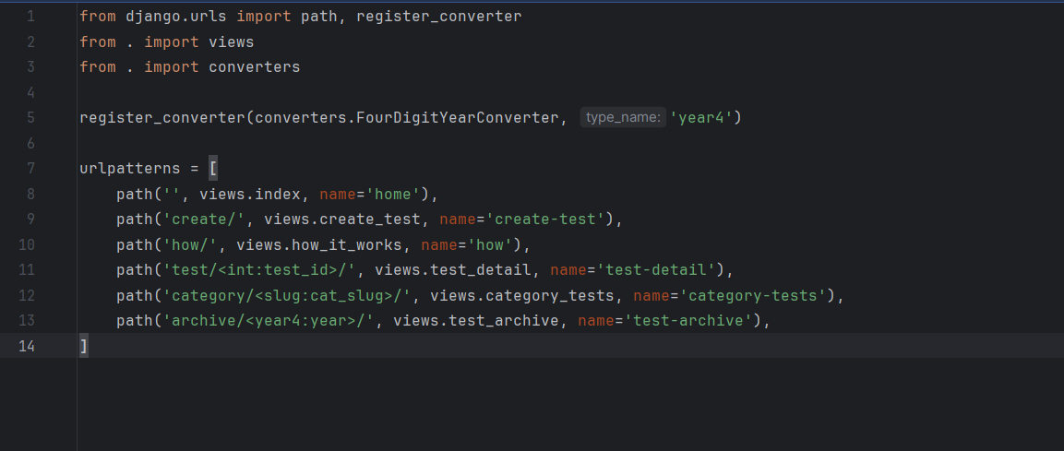
- Добавляем функцию redirect() в test_archive

Использование перенаправления (redirect). Если год не подходит, пользователь автоматически перебрасывается на главную страницу (по имени index).

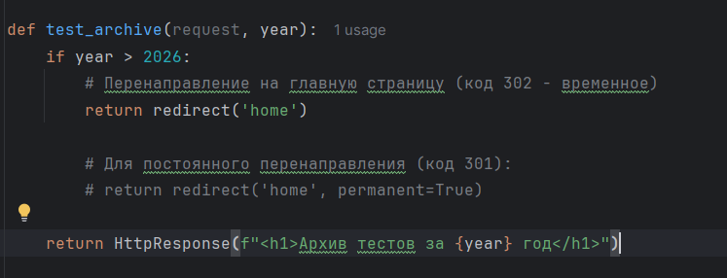

Проверка http://127.0.0.1:8000/quizzes/archive/2027/ - нас автоматически перенаправит на главную страницу

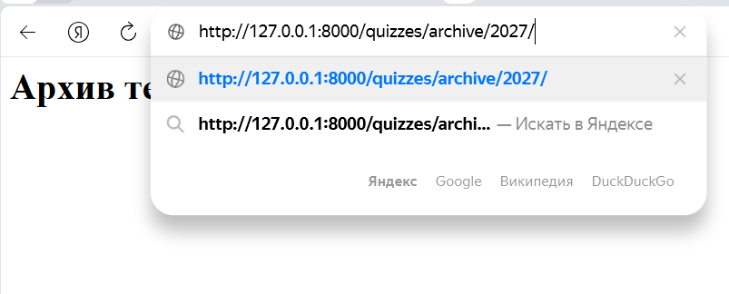

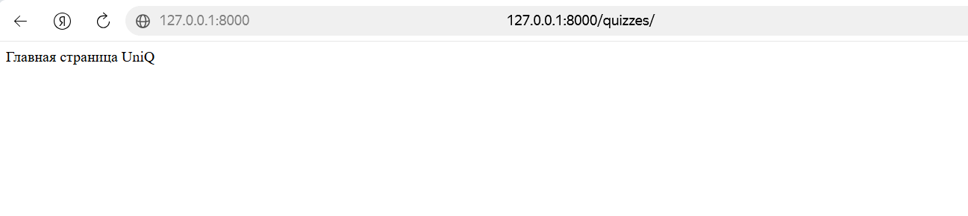
- Добавляем пример с функцией reverse()

Добавляем импорт во views.py from django.urls import reverse и функцию

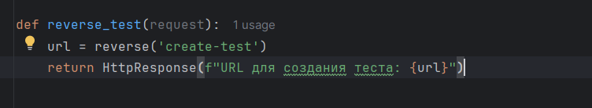
- Добавим маршрут в urls.py в приложении

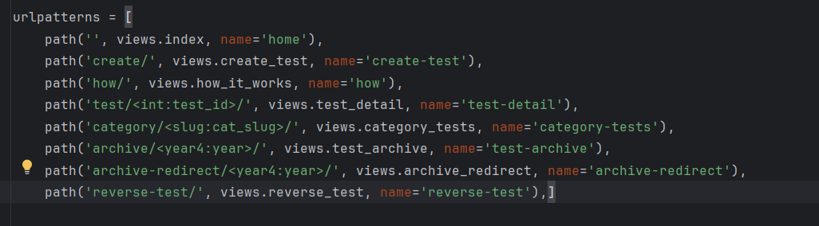

Проверка:

